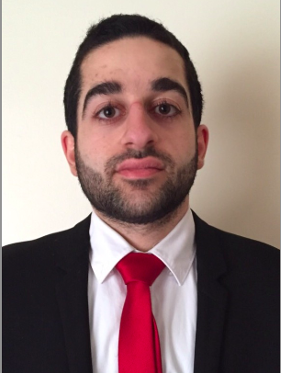
Khattar Alain NASSAR
2 rue Mizon
75015 Paris

Téléphone : 06 13 14 19 47
Mail : khattar.alain.nassar@outlook.fr

Date de naissance : 07 /08/1992 (23 ans)

LICENCE PROFESSIONNELLE CHARGÉ DE CLIENTÈLE ASSURANCES

FORMATION ET DIPLOMES

2015 : BTS Banque option A marché des particuliers, Lycée Jules Siegfried (Paris 10)
2012-2013 : Première année de licence économie, Université Paris 1 (Paris 13)
2012 : Baccalauréat ES Option Sciences Economiques et Sociales, Lycée Camille Sée (Paris 15)

EXPERIENCES PROFESSIONNELLES

Octobre 2014 – Avril 2015 : Stage à la Banque Postale à Paris 10ème
- Phoning clients
- Propositions/ventes de produits bancaires
- Rendez-vous en toute autonomie

Novembre 2013 – Juin 2014 : Stage au CIC à Paris 15ème
- Tenue du poste accueil
- Phoning clients
- Propositions/ventes de produits bancaires
- Opérations de back-office

Formations internes CIC :
- Le recueil de déontologie du groupe CM-CIC
- Le traitement des espèces en agence
- Tracfin « Lutte contre le blanchiment et le financement du terrorisme »

COMPETENCES LINGUISTIQUES ET INFORMATIQUES

Anglais : bon niveau oral et écrit
Espagnol : bon niveau oral et écrit
Arabe (Libanais) : bon niveau à l’oral

Système d’exploitation : Microsoft Windows, Mac OS X et iOS
Logiciels : Word, Excel, PowerPoint, Notions de Photoshop.

CENTRES D’INTERET

- Littérature, cinéma, musique, informatique, actualité économique.
- Sport : football, rugby, tennis.
- Voyage : France (Cannes, Monaco, Nice, Tarbes), Liban.

